 🙠🙟🕮🙝🙢

**BỘ CÔNG THƯƠNG**

**TRƯỜNG ĐẠI HỌC CÔNG NGHIỆP HÀ NỘI**

**KHOA CÔNG NGHỆ THÔNG TIN**

**\*\*\*\*\*\*\*\*\*\*\*\*\*\*\*\*\*\*\*\*\*\*\*\*\*\*\***



BÀI TẬP LỚN

HỌC PHẦN : NGUYÊN LÍ HỆ ĐIỀU HÀNH

ĐỀ TÀI : *Nghiên cứu tìm hiểu về quản lí thiết bị ngoại vi*

*trong hệ điều hành Windows*

Giảng viên : Nguyễn Thanh Hải

Nhóm 7

Lớp 20212IT6025008_K15

Hà Nội, tháng 5 năm 2022



 🙠🙟🕮🙝🙢

**BỘ CÔNG THƯƠNG**

**TRƯỜNG ĐẠI HỌC CÔNG NGHIỆP HÀ NỘI**

**KHOA CÔNG NGHỆ THÔNG TIN**

**\*\*\*\*\*\*\*\*\*\*\*\*\*\*\*\*\*\*\*\*\*\*\*\*\*\*\***



BÀI TẬP LỚN

HỌC PHẦN : NGUYÊN LÍ HỆ ĐIỀU HÀNH

ĐỀ TÀI : *Nghiên cứu tìm hiểu về quản lí thiết bị ngoại vi*

*trong hệ điều hành Windows*

Giảng viên : Nguyễn Thanh Hải

Nhóm 7

Sinh viên thực hiện

1. Nguyễn Văn Tiến

2. Nguyễn Văn Dũng

3. Nguyễn Hải Châu

4. Trần Giang Lân

5. Vi Hoàng Giang

Lớp 20212IT6025008_K15

Hà Nội, tháng 5 năm 2022

# **Lời nói đầu**

Cùng phát triển song song với sự phát triển của kĩ thuật điện tử, các thế hệ máy tính về sau được cải tiến ngày một tinh vi hơn, có tốc độ xử lí nhanh hơn, kích thước nhỏ gọn hơn, tiêu tốn ít năng lượng hơn và đã làm nên một cuộc cách mạng trong lĩnh vực xử lí, tính toán, điều khiển tự động… với các thế hệ máy tính này đòi hỏi phải có sự điều khiển, vận hành một cách tự động để phát huy hiệu quả của nó một cách tối ưu nhất. Như vậy cần phải có một chương trình phần mềm đảm bảo việc giải quyết các vấn đề nói trên. Đó chính là các hệ điều hành máy tính.

Hệ điều hành là một chương trình quản lý phần cứng máy tính. Nó cung cấp nền tảng cho các chương trình ứng dụng và đóng vai trò trung gian giao tiếp giữa người dùng máy tính và phần cứng của máy tính đó. Nó giúp máy tính dễ sử dụng hơn, thuận lợi và hiệu quả hơn. Cùng với đó là sự đóng góp quan trọng, không thể thiếu của các thiết bị ngoại vi.

Với đề tài “Nghiên cứu tìm hiểu về quản lý thiết bị ngoại vi trong Hệ điều hành Windows” sẽ giúp chúng ta nắm vững kiến thức về nguyên lý của việc quản lý thiết bị ngoại vi (các phương pháp quản lý thiết bị ngoại vi, các kỹ thuật cơ bản …) từ đó gắn với hệ điều hành Windows với các nội dung chính:

Chương 1 : Tổng quan về hệ điều hành Windows

Chương 2 : Tổng quan về thiết bị ngoại vi

Chương 3 : Quản lí thiết bị ngoại vi trong Windows

Chúng em chân thành cảm ơn sự hướng dẫn, chỉ bảo tận tình của thầy giáo Nguyễn Thanh Hải. Trong quá trình làm bài không tránh khỏi những sai sót, chúng em rất mong nhận được những ý kiến đóng góp của thầy và những người quan tâm để đề tài được hoàn thiện hơn.

Chúng em xin chân thành cảm ơn!

Nhóm sinh viên thực hiện!

**Mục lục**

Lời nói đầu 3

Chương 1 : Tổng quan về hệ điều hành Windows 5

I. Khái niệm 5

II. Giao diện 5

III. Chức năng cơ bản của hệ điều hành 5

IV. Chức năng hỗ trợ 6

Chương 2 : Tổng quan về thiết bị ngoại vi 7

I. Khái niệm 7

II. Yêu cầu của quản lí thiết bị 7

III. Nguyên tắc tổ chức và quản lí thiết bị 8

Chương 3 : Quản lí thiết bị ngoại vi trong Windows 10

I. Các kỹ thuật áp dụng trong quản lí thiết bị 10

1. Kỹ thuật vùng đệm 10

2. Kỹ thuật kết khối. 11

3. Xử lí lỗi 11

4. Hệ thống mô phỏng các phép trao đổi ngoại vi trong chế độ trực tiếp SPOOL (Simultaneous Peripheral Operations On Line) 13

II. Các phương pháp giao tiếp với thiết bị ngoại vi 14

1. Ngắt(I/O interrupts) 14

2. Thăm dò(polling) : 15

III. Áp dụng các phương pháp và kĩ thuật vào quản lí thiết bị ngoại vi 15

1. Chuột 15

2. Bàn phím 16

3. Máy in 17

4. Màn hình 18

5. Ổ đĩa cứng (HDD) 19

KẾT LUẬN 20

# **Chương 1 : Tổng quan về hệ điều hành Windows**

## **I. Khái niệm**

Windows là một hệ điều hành đa nhiệm (multi tasking) có thể xử lý nhiều chương trình cùng một lúc.

Gồm các biểu tượng (icon). Mỗi biểu tượng đại diện cho một đối tượng (object) như thư mục hồ sơ, thư mục, nghe nhạc ...

Một trình tổng hợp của những trình ứng dụng như trình soạn thảo văn bản, trình đồ họa và các ứng dụng hữu ích như lịch, đồng hồ, máy tính, bản tính, phần mềm lướt mạng, soạn thảo văn bản, trò chơi.

Từ khi mới được tung ra thị trường, Windows đã được nhiều người dùng đón nhận, tạo ra một sự thành công lớn cho Microsoft. Lý do chính mà Windows được nhiều người lựa chọn là có giao diện dễ sử dụng, bắt mắt với đồ họa đẹp. Vì được đông đảo người sử dụng nên các công ty phần cứng cũng như các công ty phần mềm đã cho ra đời rất nhiều sản phẩm tương thích với Windows như bàn phím, con chuột, USB, các chương trình lập trình, ứng dụng như phần mềm tăng tốc tải Internet Download Manager, Nero .v.v. Chính điều này đã làm cho Windows càng trở nên phổ biến hơn.

## **II. Giao diện**

- Nền (Desktop) nền đặt các biểu tượng. Khi nhấp chuột lên một biểu tượng bất kỳ này, người dùng sẽ chạy được một ứng dụng mặc định gán cho biểu tượng ấy.

- Nút khởi động (Start Button) đi vào khởi động các chương trình mặc định (đi kèm với hệ điều hành) hoặc được cài đặt thêm vào sau này. Những thành phần chính của nút khởi động là:

+ Trình định cấu hình (Settings) chỉnh sửa các thay đổi của các thiết bị hoặc phần mềm được đặt vào máy.

+ Bảng điều khiển (Control Panel) chỉnh sửa các thông số định dạng của chuột, bàn phím, định dạng màu sắc hoặc nền màn hình, cài vào hoặc tháo gỡ các chương trình phần mềm.

+ Cài đặt mạng (Network Connection) thiết lập hệ thống mạng.

+ Máy in và fax (Printer and Fax) thiết lập cấu hình cho máy in và máy fax.

+ Chương trình (Programs) bao gồm những trình ứng dụng.

+ Văn bản (Documents) gồm các văn kiện người dùng đã lưu (hình ảnh, văn thơ, nhạc).

+ Thiết bị ổ đĩa (My Computer) nơi đi vào những ổ đĩa khác nhau.

## **III. Chức năng cơ bản của hệ điều hành**

* Quản lý tiến trình.
* Quản lý bộ nhớ trong.
* Quản lý bộ nhớ ngoài.
* Quản lý thiết bị ngoại vi
* Quản lý file.
* Hệ thống bảo vệ.
* Lập mạng .
* Hệ thống giải thích lệnh (thông dịch lệnh).

## **IV. Chức năng hỗ trợ**

Windows hỗ trợ chức năng:

* Cắm và chạy (Plug & Play): Những phần cứng (hardware) mới cài vào máy có thể chạy ngay do máy tự động tìm trình điều khiển (driver) của phần cứng và cài đặt cấu hình cùng cách thức hoạt động của phần cứng.

# **Chương 2 : Tổng quan về thiết bị ngoại vi**

## **Khái niệm**

Thiết bị ngoại vi là tên chung nói đến một số loại thiết bị bên ngoài thùng máy được gắn kết với máy tính với tính năng nhập xuất (IO) hoặc mở rộng khả năng lưu trữ (như một dạng bộ nhớ phụ).

Thiết bị ngoại vi của máy tính có thể là:

- Thiết bị cấu thành lên máy tính và không thể thiếu được ở một số loại máy tính.

- Thiết bị có mục đích mở rộng tính năng hoặc khả năng của máy tính.

## **II. Yêu cầu của quản lí thiết bị**

Thiết bị ngoại vi đa dạng và nhiều loại nên CPU không thể nhận biết hết. Do đó không tồn tại tín hiệu riêng cho từng thiết bị.

Chức năng của các thiết bị ngoại vi là đảm nhiệm việc truyền thông tin qua lại giữa các bộ phận của hệ thống. Do đó, yêu cầu của hệ điều hành là tìm phương pháp tổ chức và truy nhập thông tin trên các thiết bị.

CPU không điều khiển trực tiếp thiết bị

* Thiết bị ngoại vi được nối với hệ thống qua thiết bị điều khiển( **Device Controller** – Bộ điều khiển thiết bị)

+ Các mạch điện tử được cắm trên các khe (slot) của bo mạch chủ của máy tính.

* Mỗi thiết bị điều khiển có thể điều khiển được 1,2,4,… thiết bị ngoại vi

+ Tùy theo số giắc cắm có trên thiết bị điều khiển

+ Nếu giao diện điều khiển chuẩn (ANSI, IEEE, ISO,…) có thể nối tới nhiều thiết bị khác.

* Mỗi thiết bị điều khiển có các thanh ghi riêng để làm việc với CPU

+ Dùng các không gian địa chỉ đặc biệt cho các thanh ghi: cổng vào ra.

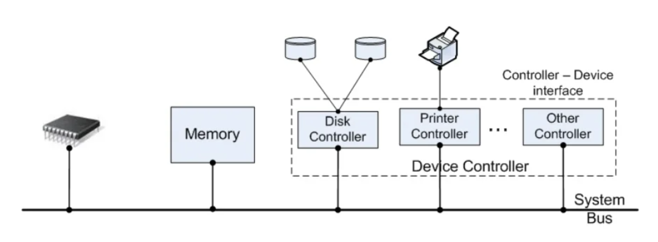

* Các đơn vị vào ra thường bao gồm thành phần cơ khí và thành phần điện tử

+ Thành phần điện tử được gọi là bộ điều khiển thiết bị(device controller)hoặc bộ điều hợp(adapter),nó thường có dạng một vỉ mạch(card)có thể cắm trên các khe mở rộng

+Thành phần cơ khí là bản thân thiết bị

+Các vi mạch điều khiển thường có một cổng kết nối,từ đó cáp sẽ được gắn để nối tới thiết bị

+Một bộ điều khiển có thể xử lý một hoặc nhiều thiết bị cùng loại

+Người ta thường chuẩn hoá giao diện giữa bộ điều khiển và thiết bị,để tăng khả năng tương thích giữa chúng

* Các phương thức giao tiếp với controller

+ Mỗi bộ điều khiển thiết bị(controller) có một vài thanh ghi dùng để liên lạc với CPU

+ Bằng cách ghi dữ liệu vào các thanh ghi này,hệ điều hành có thể ra lệnh cho thiết bị gửi/nhận dữ liệu,bật/tắt thiết bị ....

+ Nhờ đọc dữ liệu từ các thanh ghi này,hệ điều hành có thể biết được trạng thái của thiết bị,xem nó có sẵn sàng để nhận lệnh mới hay không ...

* Hệ điều hành chỉ làm việc với các thiết bị điều khiển
* Thông qua các thanh ghi điều khiển của thiết bị
* Các câu lệnh và tham số sẽ được đưa vào các thanh ghi điều khiển
* Khi một lệnh được bộ điều khiển chấp nhận, CPU sẽ để cho bộ điều khiển hoạt động một mình và nó quay sang làm công việc khác
* Khi lệnh thực hiện xong,bộ điều khiển sẽ báo cho CPU bằng tín hiệu ngắt
* CPU sẽ lấy kết quả và trạng thái thiết bị thông qua các thanh ghi điều khiển
* Sau khi hệ điều hành gửi yêu cầu ra thiết bị ngoại vi, hệ điều hành cần phải biết
* Thiết bị ngoại vi hoàn thành yêu cầu vào ra
* Thiết bị ngoại vi gặp lỗi

## **III. Nguyên tắc tổ chức và quản lí thiết bị**

Nguyên tắc cơ bản để tổ chức và quản lí thiết bị ngoại vi dựa trên cơ sở ; CPU chỉ điều khiển các thao tác vào/ra chứ không trực tiếp thực hiện các thao tác này. Để đảm bảo được nguyên tắc này, các thiết bị không gắn trực tiếp với CPU mà gắn với các thiết bị đặc biệt – thiết bị điều khiển (Control Device). Một thiết bị điều khiển có thể kết nối với nhiều thiết bị vào/ra.

Ví dụ để chuyển thông tin từ bộ nhớ trong ra ngoài ra và ngược lại, kênh phải truy nhập trực tiếp bộ nhớ theo một cơ chế đặc biệt, song song và độc lập với CPU. Cơ chế này được gọi là DMA (Direct Memory Access – Truy cập bộ nhớ trực tiếp).

Một hệ thống máy tính có thể có nhiều kênh vào/ra, mỗi kênh vào/ra lại có thể có những kênh con của mình. Để điều khiển hoạt động của các kênh, cần có các chương trình điều khiển riêng gọi là chương trình điều khiển kênh.

Hệ điều hành Windows 10 tổ chức và quản lí thiết bị thông qua chương trình quản lí thiết bị **Device Manager**

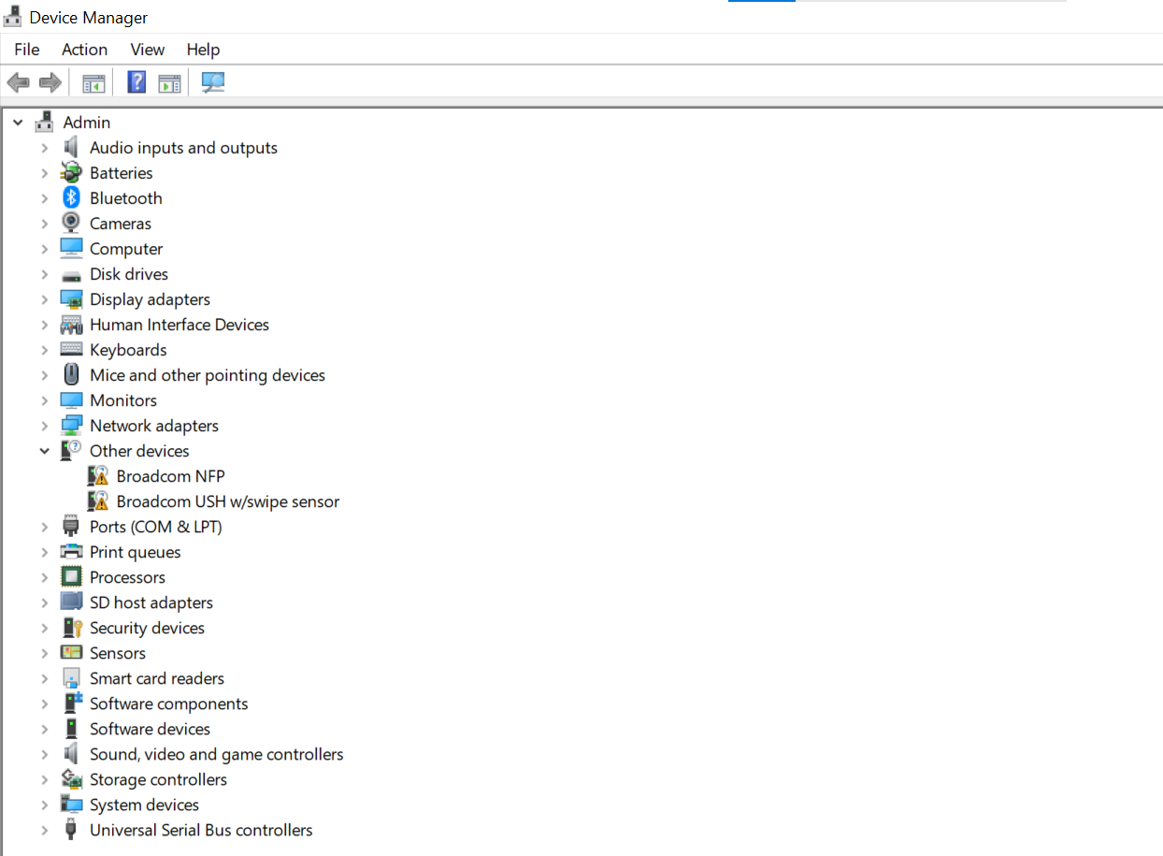

# **Chương 3 : Quản lí thiết bị ngoại vi trong Windows**

## **Các kỹ thuật áp dụng trong quản lí thiết bị**

### **Kỹ thuật vùng đệm**

* Vùng đệm (buffer) : là một vùng nhớ trung gian dùng làm nơi lưu trữ thông tin tạm thời trong các thao tác vào/ra.
* Đặc trưng của thiết bị ngoại vi là hoạt động chậm. Do đó, để thực hiện một thao tác, hệ thống cần phải thực hiện các bước :
* Kích hoạt thiết bị
* Chờ đợi thiết bị đạt được trạng thái hoạt động thích hợp
* Chờ đợi các thao tác vào ra được thực hiện

Vì thế, để đảm bảo hiệu năng của hệ thống thao tác vào ra cần phải sử dụng vùng đệm để :

* Giảm số lượng thao tác vào ra,làm việc với từng khối dữ liệu
* Thực hiện song song thao tác vào ra với các thao tác khác.
* Thực hiện trước các phép truy nhập
* Phân loại vùng đệm

- Vùng đệm trung chuyển:

+ Ưu điểm của vùng đệm trung chuyển là có hệ thống song song cao, phổ dụng (áp dụng được cho mọi phép vào ra), cách thức tổ chức đơn giản

+ Nhược điểm là tốn bộ nhớ ( phải tổ chức hai vùng nhớ riêng), trao đổi thông tin ở bộ nhớ trong.

- Vùng đệm xử lí:

+ Ưu điểm là tiết kiệm không gian nhớ, rút ngắn thời gian trao đổi thông tin ở bộ nhớ trong nhưng tốc độ giả phóng vùng đệm chậm, vì vậy hệ thống song song thấp hơn vùng đệm chung chuyển.

+ Nhược điểm: không phải thao tác trao đổi vào/ra nào cũng có thể sử dụng vùng đệm này. Phương pháp tổ chức vùng đệm phức tạp.

- Vùng đệm vòng tròn:

+ Ưu điểm: tránh được việc phải thực hiện các thủ tục tạo lên vùng đệm nhiều lần

+ Nhược điểm : có những thời điểm vùng đệm không được sủ dụng hết gây lãng phí bộ nhớ.

+ Vùng đệm có thể trở thành tài nguyên găng khi có nhiều file được mở đồng thời. để giảm khả năng xảy ra cạnh tranh vùng đệm, chúng ta có thể tăng số lượng vùng đệm ngay từ khi nạp hệ thống nhưng như vậy sẽ chiếm dụng nhiều bộ nhớ và làm tăng thời gian dịch vụ của hệ thống, đặc biệt là việc dàn thông tin vào các vùng đệm.

### **Kỹ thuật kết khối.**

Để giảm số lần truy cập vật lý, hệ thống còn sử dụng kỹ thuật kết khối tức là ghép nhiều bản ghi logic thành một bản ghi vật lý và việc trao đổi thông tin giữa các bộ phận được tiến hành theo ghi bản vật lý.

Thông thường, tồn tại các cách tổ chức kết khối như sau:

- Mỗi bản ghi vật lý chứa số nguyên lần các bản ghi logic và giá trị này là như nhau với mỗi bản ghi vật lý.

- Mỗi bản ghi vật lý chứa một số nguyên lần các bản ghi logic nhưng số lượng các bản ghi logic không giống nhau với những bản ghi vật lý khác nhau.

- Bản ghi vật lý có độ dài cố định, không phụ thuộc vào độ dài của bản ghi logic. Vì vậy bản ghi vật lý không nhất thiết phải chứa một số nguyên lần các bản ghi logic.

- Bản ghi vật lý chỉ chứa một phần bản ghi logic và vì vậy phải kết hợp nhiều bản ghi vật lý mới được một bản ghi logic.

Phương pháp kết khối được chọn phải tùy thuộc vào vấn đề cần giải quyết và phương thức hoạt động của thiết bị. Ví dụ như thiết bị là điện từ được quản lý theo kiểu phân trang thì chỉ áp dụng được phương pháp thứ ba,với bảng từ thì có thể áp dụng phương pháp thứ hai.

Việc kết khối còn được sử dụng như một biện pháp hạn chế việc truy nhập bất hợp lệ. Nếu không nêu đúng hệ số kết khối (số bản ghi logic trong một bản ghi vật lý) thì hệ thống sẽ không tiếp tục thực hiên các phép truy nhập thông tin hoặc thông tin sẽ bị giải mã sai lệch vì hệ số kết khối đã nêu không hợp lý.

Phương pháp kết khối thứ nhất thường được áp dụng khi cần phải lưu trữ hoặc sao chép các file có kích thước lớn nhưng không muốn sử dụng các công cụ backup dữ liệu.

Thao tác kết khối sẽ kéo theo các chi phí bổ sung như: cần phải có bộ nhớ lưu trữ các chương trình phục vụ kết khối và mở khối, tốn thời gian xử lý bản ghi, đắc biệt khi có một bản ghi logic nằm trên nhiều bản ghi vật lý khác nhau. Tuy nhiên việc giảm đáng kể số lần truy cập vật lý là một ưu điểm rất lớn của kỹ thuật này.

### **Xử lí lỗi**

Bất kỳ một thành phần nào của hệ thống cũng có thể thực hiện một cách công việc không chuẩn. Điều này không những chỉ đúng với các thiết bị phần cứng mà còn đúng với các chương trình phần mềm, thậm chí cả với các chương trình điều khiển vốn được thiết kế chu đáo và kiểm tra kĩ lưỡng trước khi được đưa vào khai thác thực tế.

Tuy nhiên không có bộ phận nào lại bộc lộ nhiều thiếu sót trong hoạt động như các thiết bị vào/ra. Điều này cũng dễ hiểu vì các thiết bị vào ra luôn chịu ảnh hưởng của yếu tố môi trường và có nhiều chi tiết bị hao mòn trong quá trình sử dụng như: các bộ phận chuyển động bị mòn, độ nhiễm từ trên các đĩa kém…

Phương pháp chủ yếu áp dụng trong chống lỗi vào/ra là giao trách nhiệm phát hiện lỗi cho hệ thống chứ không phải cho người sử dụng. Vì nguyên nhân sinh ra lỗi là rất nhiều nên hệ thống phải thực hiện linh hoạt các phép kiểm tra thiết bị (sử dụng cả phần cứng lẫn phần mềm). Các công đoạn kiểm tra được chú ý ngay từ giai đoạn thiết kế và chế tạo thiết bị.

Việc kiểm tra và xử lý lỗi là một quá trình phức tạp liên quan chặt chẽ với đặc trưng của từng thiết bị cụ thể. Tuy vậy mỗi thiết bị đều cung cấp một mã trở về (return code) cho hệ thống để các chương trình xử lý kết quả phân tích và đánh giá.

* Cơ chế kiểm tra chẵn lẻ

Nguyên tắc hoạt động của cơ chế kiểm tra chẵn lẻ(Parity Checking): Phương pháp kiểm tra đơn giản nhất là VRC(Vertical Redundancy Check). Trong phương pháp này,mỗi chuỗi bit biểu diễn một kí tự trong dữ liệu cần kiểm tra được thêm vào một bit kiểm tra(gọi là parity bit).Bit này có giá trị bằng 0 nếu số lượng các bit 1 trong chuỗi bit là chẵn và ngược lại. Hệ thống sẽ căn cứ vào đó để phát hiện lỗi

|  |  |  |  |  |  |
| --- | --- | --- | --- | --- | --- |
| Vị trí bit trong kí tự | Chuỗi kí tự cần kiểm tra | | | | |
| A | S | C | I | I |
| 1 | 1 | 1 | 1 | 1 | 1 |
| 2 | 0 | 0 | 0 | 0 | 0 |
| 3 | 0 | 1 | 0 | 0 | 0 |
| 4 | 0 | 0 | 0 | 1 | 1 |
| 5 | 0 | 0 | 0 | 0 | 0 |
| 6 | 0 | 1 | 1 | 0 | 0 |
| 7 | 1 | 1 | 1 | 1 | 1 |
| VRC | 0 | 0 | 1 | 1 | 1 |

Nhược điểm của VRC là không định vị được bit bị lỗi hoặc nếu có một số chẵn lần các bit trong chuỗi bit bị lỗi thì giá trị của parity bit vẫn không thay đổi.

Để khắc phục nhược điểm này,người ta sử dụng thêm phương pháp LRC (Longitudinal Redundancy Check). LRC áp dụng kiểm tra parity bit cho từng khối các kí tự.Nếu kết hợp cả hai phương pháp VRC–LRC sẽ cho phương pháp kiểm tra lỗi theo cả hai chiều,nâng cao hiệu quả đáng kể so với việc dùng riêng từng phương pháp.

|  |  |  |  |  |  |  |
| --- | --- | --- | --- | --- | --- | --- |
| Vị trí bit trong kí tự | Chuỗi kí tự cần kiểm tra | | | | | LRC |
| A | S | C | I | I |
| 1 | 1 | 1 | 1 | 1 | 1 | 1 |
| 2 | 0 | 0 | 0 | 0 | 0 | 0 |
| 3 | 0 | 1 | 0 | 0 | 0 | 1 |
| 4 | 0 | 0 | 0 | 1 | 1 | 0 |
| 5 | 0 | 0 | 0 | 0 | 0 | 0 |
| 6 | 0 | 1 | 1 | 0 | 0 | 0 |
| 7 | 1 | 1 | 1 | 1 | 1 | 1 |
| VRC | 0 | 0 | 1 | 1 | 1 | 1 |

### **4. Hệ thống mô phỏng các phép trao đổi ngoại vi trong chế độ trực tiếp SPOOL (Simultaneous Peripheral Operations On Line)**

4.1. Ứng dụng:

Thông thường, các thiết bị vào/ra được xem xét như những công cụ kỹ thuật để nhận các chương trình kênh và dữ liệu, đồng thời là nơi gửi các mã trạng thái cho hệ thống phân tích.

Nhưng trên thực tế,mọi chương trình và dữ liệu của nó đếu hoạt động hoàn toàn tương tự như thiết bị vào/ra có thực. Như vậy, có thể dùng tiến trình để mô phỏng hoạt đông vào/ra và ngược lai, mọi thiết bị có thể coi như các tiến trình.

Trên thực tế, trong nhiều trường hợp, hệ thống đã mô phỏng hoạt động vào/ra bằng con đường chương trình. Các chương trình này có thể hoạt động song song và tuân thủ theo nguyên tắc quản lý tiến trình.

Việc mô phỏng thiết bị ngoại vi đã làm xuất hiện thiết bị ảo. Mỗi thiết bị ngoại vi cộng với chương trình mô phỏng tương ứng sẽ tạo ra thiết bị hoàn toàn khác trong tay người sử dụng.

Ngoài mục đích mô phỏng thiết bị, thiết bị ảo còn có hai ứng dụng khác là:

- Mô phỏng quá trình điều khiển và quản lý thiết bị mới đang chế tạo hoặc chưa có điều kiện lắp đặt.

- Tạo ra các SPOOL (Simultaneous Peripheral Operations On Line – hệ thống mô phỏng các phép trao đổi ngoại vi trong chế độ trực tiếp).

4.2 Nhiệm vụ:

Nhiệm vụ của SPOOL là tạo ra hiệu ứng sử dụng song song các thiết bị chỉ được phép khai thác trong chế độ tuần tự. Kĩ thuật SPOOL mô phỏng các thiết bị này bằng các thiết bị ảo và cung cấp cho các tiến trình có yêu cầu. Các tiến trình sẽ gửi thông tin của mình ra thiết bị ảo giống như đối với thiết bị thật và vào thời điểm thích hợp, thông tin từ thiết bị ảo sẽ được chuyển sang thiết bị thật.

Ví dụ, máy in là một thiết bị chỉ có thể hoạt động trong chế độ tuần tự. Khi có nhiều tiến trình cùng có nhu cầu sử dụng máy in thì hệ thống không thể cấp phát nó cho tất cả các tiến trình có nhu cầu. phát nó cho tất cả các tiến trình có nhu cầu.Vì như vậy máy in sẽ không thể hoạt động được hoặc nếu có thì kết quả in ra cũng không thể sử dụng được. Đối với trường hợp này,hệ thống sẽ mô phỏng các máy in ảo và cung cấp cho mỗi tiến trình có nhu cầu in một máy ảo.Các tiến trình sẽ gửi thông tin của mình ra máy in ảo giống như máy in thật.Như vậy,các tiến trình có thể họat động song song mà không cần xếp hàng đợi chờ tài nguyên máy in.

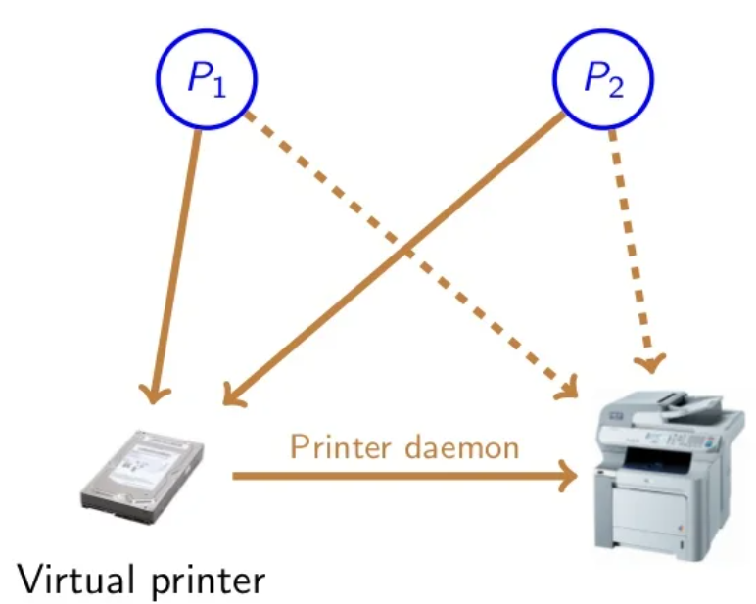

SPOOL được sử dụng rộng rãi để thay thế nhiều thiết bị không có khả năng sử dụng chung để nâng cao khả năng hoạt động song song của các tiến trình. Ngoài ra đối với các thiết bị phụ thuộc tốc độ thông tin đầu vào, các tiến trình sẽ nhận được những SPOOL thích hợp để đảm bảo hoạt động bình thường.

## **Các phương pháp giao tiếp với thiết bị ngoại vi**

* Có thể thực hiện theo 2 phương pháp Ngắt và thăm dò

### **Ngắt(I/O interrupts)**

* Thiết bị ngoại vi phát sinh ra một tín hiệu ngắt để báo cho CPU biết
* IRQ (Interrupt Request – Yêu cầu ngắt): Đường dẫn vật lý đến bộ quản lý ngắt

+ Ánh xạ các tín hiệu IRQ thành các vector ngắt

+ Gọi tới chương trình xử lý ngắt

* Xử lí ngắt
* Ghi nhận đặc trưng sự kiện gây ngắt vào ô nhớ cố định
* Ghi nhận trạng thái của tiến trình bị ngắt
* Chuyển địa chỉ của chương trình xử lý ngắt vào thanh ghi con
* Trỏ lệnh (Sử dụng bảng vector ngắt)
* Thực hiện chương trình xử lý ngắt
* Khôi phục lại tiến trình bị ngắt

### **Thăm dò(polling) :**

* Hệ điều hành chu kỳ kiểm tra thanh ghi trạng thái của thiết bị
* Lãng phí chu kì thăm dò nếu chu kì thăm dò nếu thao tác vào ra không thường xuyên
* Các thiết bị hiện thời có thể kết hợp cả 2 phương pháp(Ví dụ các thiết bị mạng băng thông cao)
* Ngắt khi gói tin đầu tiên tới
* Thăm dò với các gói tin tiếp theo cho tới khi vùng đệm rỗng.

## **Áp dụng các phương pháp và kĩ thuật vào quản lí thiết bị ngoại vi**

### **Chuột**

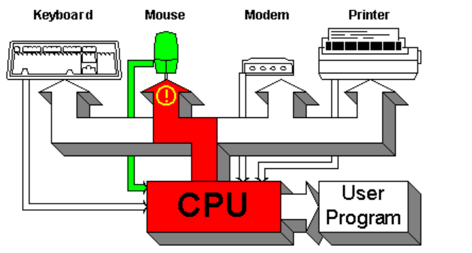

Để thực hiện được thao tác vào/ra , hệ thống cần phải thực hiện:

* Kích hoạt chuột
* Chờ thiết bị đạt trạng thái thích hợp
* Chờ thao tác vào/ra được thực hiện

Phương pháp ngắt sẽ gắn cho mỗi thiết bị một "ringer"(chuông).

Điều này cho phép CPU liên tục xử lý Chương trình Người dùng (User Program).

Nếu một thiết bị cần được xử lý, nó sẽ sử dụng "chuông" để hệ thống gửi cảnh báo đến CPU. CPU sẽ ngắt hoạt động hiện tại của nó và xử lý yêu cầu của thiết bị ngắt (chuột).

CPU có trách nhiệm xử lý kịp thời bất kỳ yêu cầu nào đến từ một trong các thiết bị từ người dùng, ví dụ: người dùng đã di chuyển chuột, lúc này vị trí của con trỏ chuột cần được cập nhật trên màn hình.

Trong Windows 10, Hệ thống quản lí chuột bằng phương pháp ngắt( interrupts ). Chúng ta có thể xem các dòng yêu cầu ngắt (IRQ-Interrupt Request) trong **Device Manager**

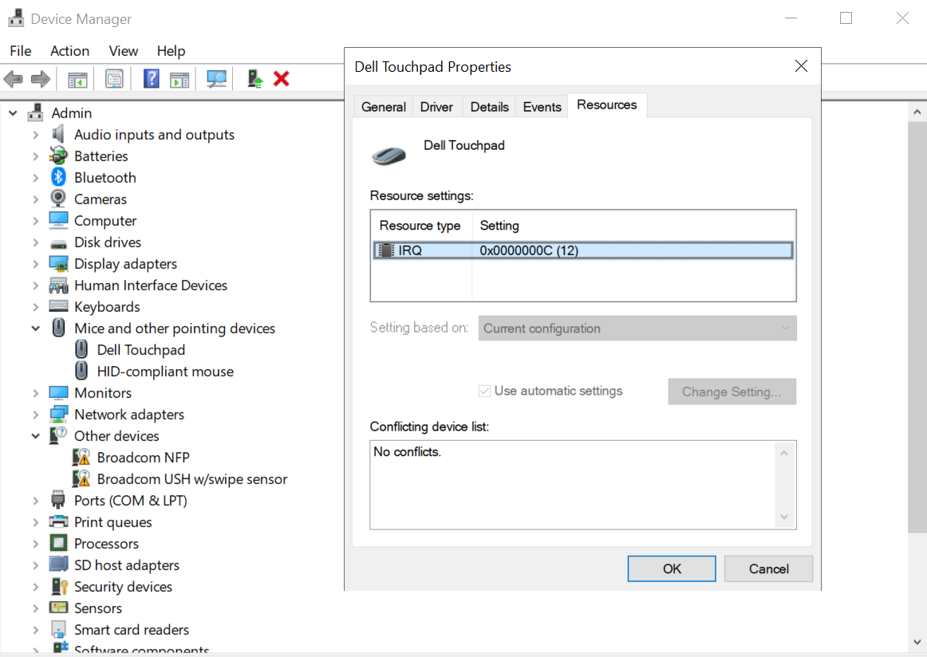

Ngoài ra, phương pháp thăm dò cũng được áp dụng cho thiết bị này nhưng kém hiệu quả. Do CPU sẽ dừng những khoảng thời gian đều đặn để xử lý chương trình người dùng và kiểm tra với mọi thiết bị được kết nối, nếu có một hành động yêu cầu đến CPU.

* Việc kiểm tra này tốn rất nhiều thời gian để xử lí.

### **Bàn phím**

Tương tự với chuột thì bàn phím cũng giao tiếp với hệ thống bằng phương pháp ngắt.

Các dòng yêu cầu ngắt (IRQ-Interrupt Request) có thể xem trong **Device Manager** của hệ điều hành Windows 10.

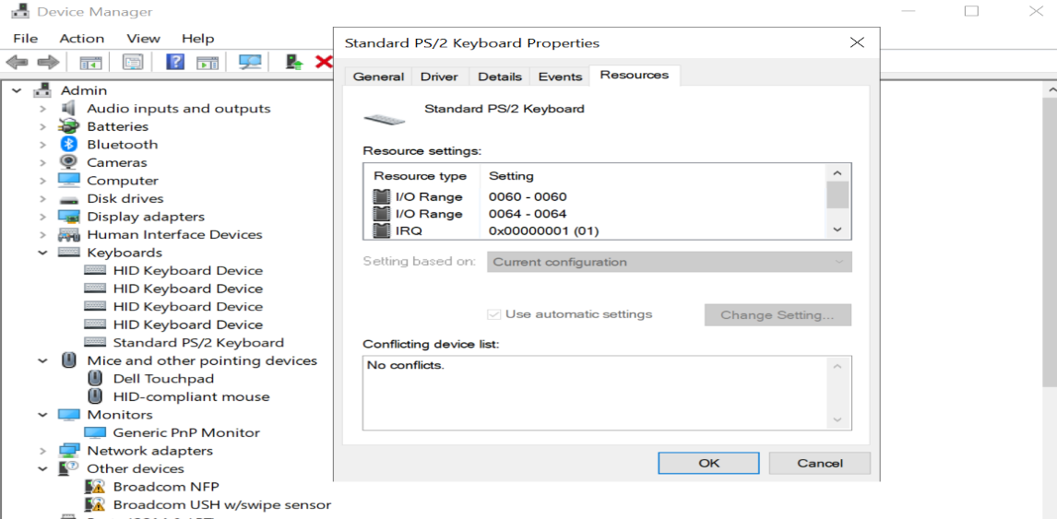

### **Máy in**

Cấu tạo của máy in có bộ nhớ đệm để hỗ trợ trao đổi thông tin với hệ thống. Nó được gọi là bộ đệm máy in (printer buffer)

Bộ đệm máy in là vùng lưu trữ tạm thời chứa các dữ liệu hoặc tài liệu được in bởi máy in. Nó được tạo ra và quản lý bởi hệ điều hành hoặc phần mềm quản lý in ấn để cho phép lưu trữ dữ liệu của lệnh in khi nhiều lệnh in được gán cho một máy in.

Hệ điều hành Windows 10 quản lí các hoạt động của máy in thông qua chương trình **Print Management.**

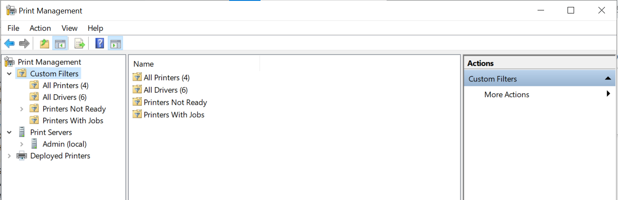

Bộ đệm máy in chủ yếu được cấp phát trong bộ nhớ máy tính (RAM) hoặc đĩa lưu trữ(storage disk). Khi nhiều lệnh in được gửi đến máy in, mỗi lệnh được lưu trữ trong một hàng đợi in logic trong bộ đệm máy in. Sau đó **Print Spooler** lấy tài liệu từ bộ đệm máy in ở chế độ FIFO(First In First Out) tức là lệnh in đến trước sẽ được in trước. Khi hoàn tất việc in tài liệu hiện tại, nó sẽ in tài liệu đầu tiên trong hàng đợi. Khi tất cả các tài liệu trong hàng đợi được in, bộ đệm máy in sẽ bị xóa theo mặc định.

**Print spooler** là một chương trình phần mềm có sẵn trên Windows 10 có trách nhiệm quản lý tất cả các lệnh in do người dùng gửi đến các máy in, hoặc máy chủ in.Print spooler cho phép người dùng xóa một tác vụ in đang được xử lý hoặc dễ dàng quản lý các công việc in hiện đang chờ để được thực hiện in khi máy in của bạn đang bận hoặc đang ngoại tuyến

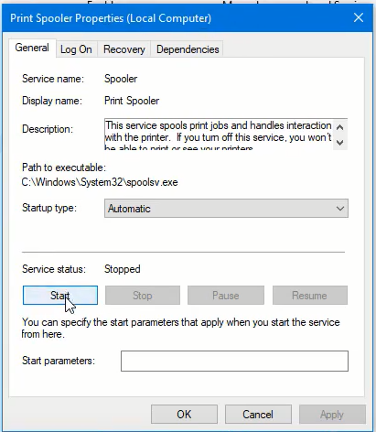

### **Màn hình**

Màn hình cũng được hỗ trợ việc giao tiếp thông qua bộ nhớ đệm, được gọi là bộ đệm màn hình (screen buffer).

Bộ đệm màn hình là bộ đệm đặc biệt lưu giữ thông tin sẽ chuyển đến màn hình hiển thị của hệ thống. Nói chung, bộ đệm được sử dụng để tổ chức dữ liệu và đảm bảo dữ liệu di chuyển từ nơi này sang nơi khác một cách hiệu quả. Bộ đệm màn hình có nhiều điểm tương đồng với cả bộ nhớ video và bộ đệm hệ thống, nhưng riêng biệt với cả hai.

Bộ đệm màn hình thu thập tất cả thông tin để mô tả những gì sẽ hiển thị trên màn hình của hệ thống. Thông tin này đến từ một số lượng lớn các nguồn, chẳng hạn như bản thân hệ thống, thiết bị đầu vào của người dùng, máy ảnh và các chương trình đang chạy. Thường có nhiều hơn một bộ đệm màn hình được lắp ráp để cho phép hiển thị hình ảnh liên tục mà không có độ trễ.

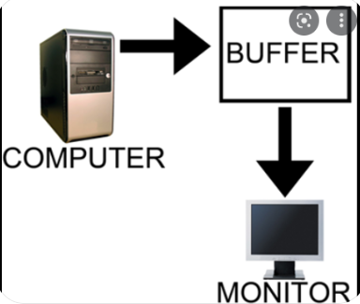

Trong Windows 10, **Device Manager** sẽ hiển thị chi tiết vùng nhớ và vùng vào/ra của card màn hình như sau:

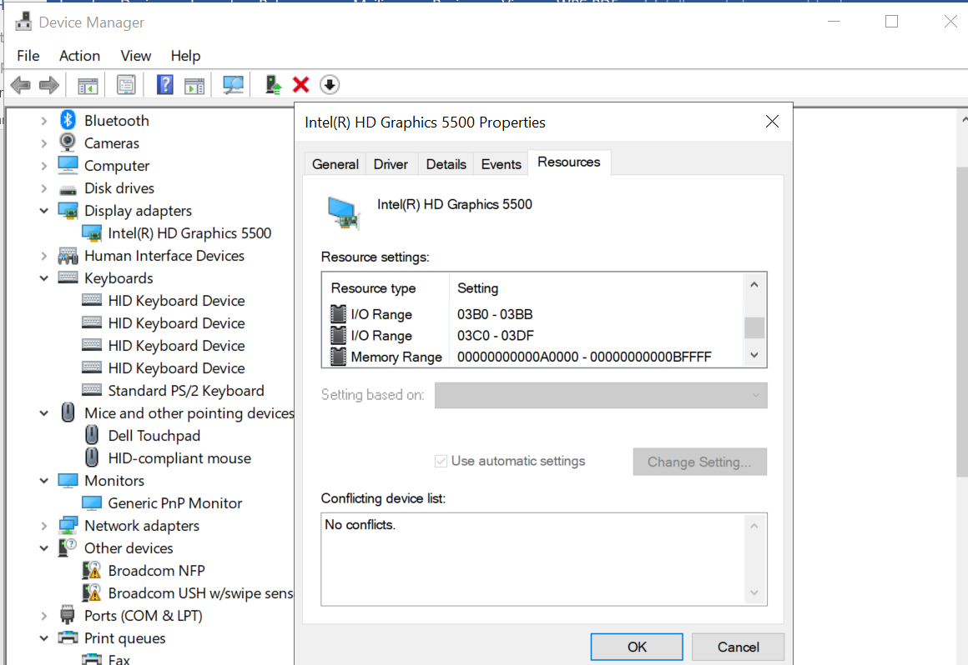

### **Ổ đĩa cứng (HDD)**

* Cấu tạo của HDD:



Gồm có:

* Spindle (Trục quay)
* Read/Write heads (Đầu đọc ghi)
* Platters (các đĩa cứng)
* Logic board (Bộ điều khiển truyền động)
* Actuator (Trục truyền động)
* Connections (Cổng giao tiếp)
* Hoạt động trao đổi thông tin của HDD với máy tính

Cơ chế đọc/ghi dữ liệu của máy tính chỉ được thực hiện khi xuất hiện các yêu cầu truy xuất dữ liệu hay cần ghi dữ liệu vào ổ đĩa cứng (hoặc các thiết bị sử dụng ổ đĩa cứng). Còn việc thực hiện giao tiếp với máy tính là do bo mạch của ổ đĩa cứng đảm nhiệm.

Quá trình đọc và ghi dữ liệu luôn luôn xảy ra không ngừng, do đó các tập tin luôn bị thay đổi, xáo trộn vị trí liên tục. Do đó các dữ liệu trên bề mặt đĩa cứng nằm rải rác khắp nơi trên bề mặt vật lý.

Mặt khác Hệ điều hành Windows 10 có khả năng xử lý đa nhiệm (thực hiện nhiều nhiệm vụ trong cùng một thời điểm) nên cần phải truy cập đến các tập tin khác nhau ở các thư mục khác nhau.

Vì vậy việc trao đổi thông tin giữa ổ đĩa cứng với hệ thống được tiến hành theo **kĩ thuật kết khối**. Do ổ đĩa cứng được quản lí theo kiểu phân trang nên sẽ được áp dụng phương pháp thứ 3 của kĩ thuật kết khối (Bản ghi vật lý có độ dài cố định, không phụ thuộc vào độ dài của bản ghi logic. Vì vậy bản ghi vật lý không nhất thiết phải chứa một số nguyên lần các bản ghi logic).

Như vậy chúng ta có thể thấy cơ chế đọc và ghi dữ liệu ở ổ đĩa cứng không chỉ đơn thuần là thực hiện từ theo tuần tự mà chúng có thể truy cập và ghi dữ liệu ngẫu nhiên tại bất kỳ điểm nào trên bề mặt đĩa từ, đây là điểm đặc biệt giúp ổ đĩa cứng hơn nổi trội hơn hẳn so với các hình thức lưu trữ truy cập tuần tự (như băng từ).

Khi ổ cứng đọc và ghi dữ liệu, nó sẽ kéo các bộ nhớ đệm (Cache) từ các đĩa cứng (Platters). Thông thường, một ổ cứng đang làm việc với cùng một dữ liệu lặp đi lặp lại, vì người sử dụng máy tính thường làm việc trên một hoặc hai tác vụ cùng một lúc. Ổ đĩa cứng (HDD) lưu trữ dữ liệu trong bộ đệm ẩn (Cache) mà bạn hoặc các chương trình của bạn đang sử dụng thường xuyên nhất và gần đây nhất, loại bỏ nhu cầu kéo nó khỏi đĩa mỗi khi cần dữ liệu. Hành động này giúp tăng tốc độ hoạt động của ổ đĩa.

# **KẾT LUẬN**

Trên đây là những nghiên cứu của nhóm 7 về quản lí thiết bị ngoại vi trong hệ điều hành Windows. Qua quá trình nghiên cứu tìm hiểu, chúng ta biết được tổng quan về hệ điều hành Windows, tổng quan về thiết bị ngoại vi và các phương pháp cũng như kĩ thuật được hệ điều hành áp dụng vào quản lí thiết bị ngoại vi. Hy vọng là từ đó chúng ta có thể hiểu được cách mà hệ điều hành Windows có thể quản lý và trao đổi thông tin với các thiết bị ngoại vi. Chúng em xin chân thành cảm ơn thầy Nguyễn Thanh Hải đã giúp đỡ chúng em trong quá trình học tập, nghiên cứu, tìm hiểu và hoàn thành bài tập lớn này. Chúng em rất mong nhận được những lời nhận xét và được chỉ ra những thiếu sót, những chỗ mà chúng em chưa làm tốt. Nhóm 7 chúng em xin gửi lời cảm ơn chân thành nhất !